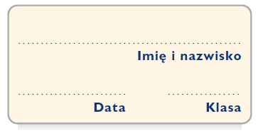
Karta pracy
Podmiot i orzeczenie bez tajemnic

1. Uzupełnij zdania, korzystając z ilustracji.

……………………………… maluje obraz.
………………………………. przyniósł listy.
…………………………….. bawią się na plaży.

2. Dopisz orzeczenia na podstawie rysunków.
Marek ……………………….. przez telefon.

Basia ……………………………. czasopismo.

Pani …………………………… list.

3. Na podstawie ćwiczeń 1. i 2. oraz wiadomości z podręcznika uzupełnij zdania.
Słowa ……………………………………………………………………………………. to podmioty, ponieważ nazywają ………………………………………………………………. .

Słowa ……………………………………………………………………………………. to orzeczenia, ponieważ nazywają …………………………….………………………………. .

4. Przeczytaj tekst i określ, które z podanych twierdzeń są prawdziwe, a które – fałszywe.

• Zosia lubi grać w gry na komputerze.
Słowo grać jest orzeczeniem. P/F

• Bardzo lubię jabłka.
Słowo jabłka to podmiot. P/F

• Dorota jest nauczycielką.
Słowo Dorota jest podmiotem. P/F

• Bieganie jest moim ulubionym sportem.
Słowo bieganie to orzeczenie. P/F

